Wsparcie MFiPR dla największego projektu EPC PPP w Polsce – modernizacja energetyczna w Gorzowie
12 lutego 2026 r. w Gorzowie Wielkopolskim odbyła się uroczysta inauguracja jednego z największych projektów partnerstwa publiczno-prywatnego w Polsce – podpisanie umowy EPC w projekcie „Głęboka termomodernizacja budynków użyteczności publicznej”. To największa kompleksowa modernizacja energetyczna realizowana w formule PPP objęta wsparciem doradczym Ministerstwa Funduszy i Polityki Regionalnej.

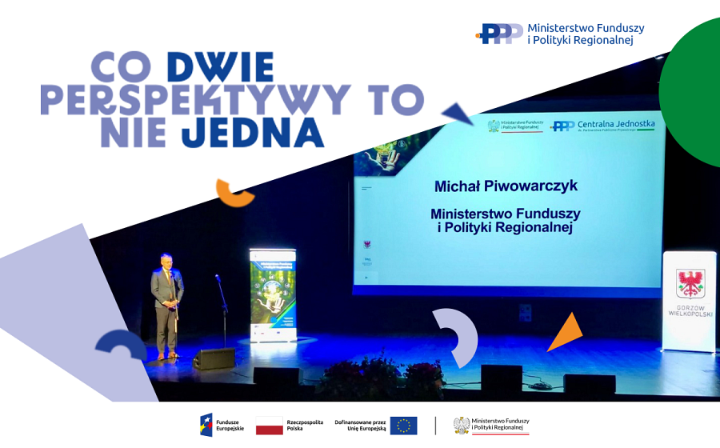

12 lutego 2026 r. w Gorzowie Wielkopolskim odbyła się uroczysta inauguracja jednego z największych projektów partnerstwa publiczno-prywatnego w Polsce – podpisanie umowy EPC w projekcie „Głęboka termomodernizacja budynków użyteczności publicznej”. To największa kompleksowa modernizacja energetyczna realizowana w formule PPP objęta wsparciem doradczym Ministerstwa Funduszy i Polityki Regionalnej.
Kompleksowa termomodernizacja 15 budynków Gorzowie Wielkopolskim
Skala projektu wynika z kilku elementów:
l obejmuje 15 budynków użyteczności publicznej,
l zakłada pełną, głęboką termomodernizację – od docieplenia i wymiany stolarki po modernizację systemów grzewczych, wentylacyjnych i energetycznych,
l łączy prace modernizacyjne z finansowaniem oraz utrzymaniem infrastruktury przez 15 lat w formule EPC,
l stanowi jeden z największych pakietów inwestycji w efektywność energetyczną realizowanych jednocześnie przez polski samorząd.
Tak szeroko zakrojonej modernizacji infrastruktury publicznej w Gorzowie Wielkopolskim dotychczas nie realizowano, a skala przedsięwzięcia czyni je największym projektem tego typu w formule PPP w Polsce.
Projekt PPP z dofinansowaniem UE – inwestycja o wartości 190 mln zł
Koszty inwestycyjne wynoszą ok. 123 mln zł. Łączne planowane koszty realizacji przedsięwzięcia w formule EPC – obejmujące nakłady inwestycyjne, finansowanie oraz utrzymanie przez 15 lat – wynoszą ok. 190 mln zł.
Projekt uzyskał również dofinansowanie z programu Fundusze Europejskie dla Lubuskiego 2021–2027 w wysokości blisko 50 mln zł.
Wsparcie doradcze Ministerstwa Funduszy i Polityki Regionalnej
Istotnym elementem przygotowania inwestycji jest wsparcie doradcze Ministerstwa Funduszy i Polityki Regionalnej. Departament Partnerstwa Publiczno-Prywatnego MFiPR wspiera projekt od samego początku, od przedstawienia pierwszej koncepcji projektu, również przez zapewnienie profesjonalnego doradztwa. Wsparcie ministerstwa umożliwiło przygotowanie projektu zgodnie z najlepszymi praktykami PPP oraz skuteczne wykorzystanie środków publicznych i europejskich.
PPP przyspiesza realizację dużych inwestycji publicznych
Projekt w Gorzowie Wielkopolskim pokazuje, że partnerstwo publiczno-prywatne pozwala realizować duże i złożone inwestycje infrastrukturalne w krótkim czasie.
Formuła PPP umożliwia jednoczesne przeprowadzenie szerokiego zakresu modernizacji, zapewnienie finansowania oraz utrzymania infrastruktury, a także osiągnięcie wysokich efektów energetycznych i środowiskowych z korzyścią dla mieszkańców.

